pma – natural walnut/ oak – bị đục trắng trong ghim và bề mặt
Mô tả
Sản phẩm màu PMA tự nhiên (Natural Walnut/ OAK) sau khi sơn hoàn thiện màng sơn bị đục trắng trong ghim verneer và bề mặt sản phẩm, số lượng 56 tủ.
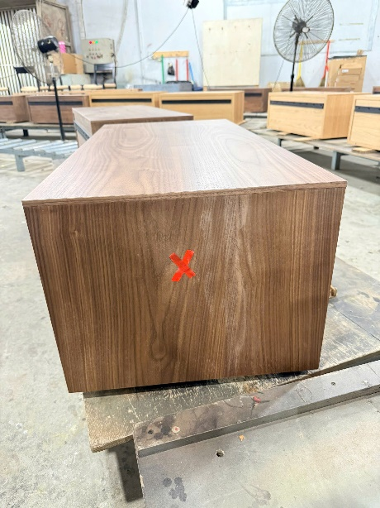
01
Ngày kiểm tra
18/07/2026
02
Tên sản phẩm / tên màu
Màu PMA Natural (Walnut/OAK)
- Lót NC 1807 (ms: 2290626)
- Bóng NC 1807 10% (ms: 330066)
- Số lượng sản phẩm: 56 tủ.
03
Nội dung không đạt yêu cầu ·
# | Loại sai | Giải thích
01 | khác | sản phẩm màu PMA Natural sau khi sơn hoàn thiện bị mốc
Kết quả kiểm tra tại khách hàng
04
Quy trình kiểm tra
Quy trình màu PMA Natural Walnut/OAK:
1/ Lót NC 1807
2/ Bóng NC 1807 10%
05
Kết quả kiểm tra
Kiểm tra tại nhà máy:
- Gỗ Walnut màng sơn đạt yêu cầu
- Veneer Walnut: màng sơn có những vị trí bị đục trong ghim verneer và trên bề mặt.
06
Lượng chỉnh (sai màu / sai độ bóng)
Hướng xử lý:
1/ Sản phẩm bị nặng: rửa hoàn toàn lớp sơn - chà nhám- Phun TBS 2512 new (6 phụ gia TBS 2512 new - 1 Primer TBS 2512) (sau 45 phút) - Lót NC 1807 (sau 2 - 3 giờ chà nhám) - Bóng NC 1807 10%.
2/ Sản phẩm bị nhẹ: chà nhám - phun TBS 2512 new (sau 1 giờ) - Lót NC 1807 (sau 2 - 3 giờ chà nhám) - Bóng NC 1807 10%.
08
Yêu cầu hoặc đề xuất của tổ trưởng kỹ thuật
Kỹ thuật và QC đang kiểm tra tìm nguyên nhân và hướng xử lý tại nhà máy PMA.

